Дата 13.04
Тема: Решение задач по теме «Свойства прямоугольных треугольников».
Задание: Присоединиться к онлайн видеоуроку в программе Zoom, пройдя по ссылке, отправленного по WhatsApp или посмотреть видео https://youtu.be/cfzYQODnWk8
Решить
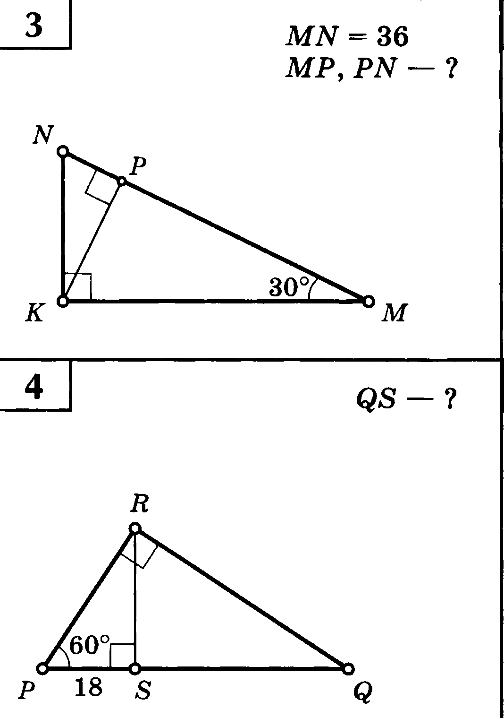
Срок выполнения: 18.00 часов 13.04
Форма сдачи работы: прислать фото выполненных работ по WhatsApp 89027182535
Если возникли вопросы, можно позвонить на этот же номер, написать сообщение или отправить аудиосообщение
Дата 16.04
Тема: Решение задач по теме «Прямоугольные треугольники».
Задание: Присоединиться к онлайн видеоуроку в программе Zoom, пройдя по ссылке, отправленного по WhatsApp или посмотреть видео https://youtu.be/w2CLPJ_EIFE
Решить
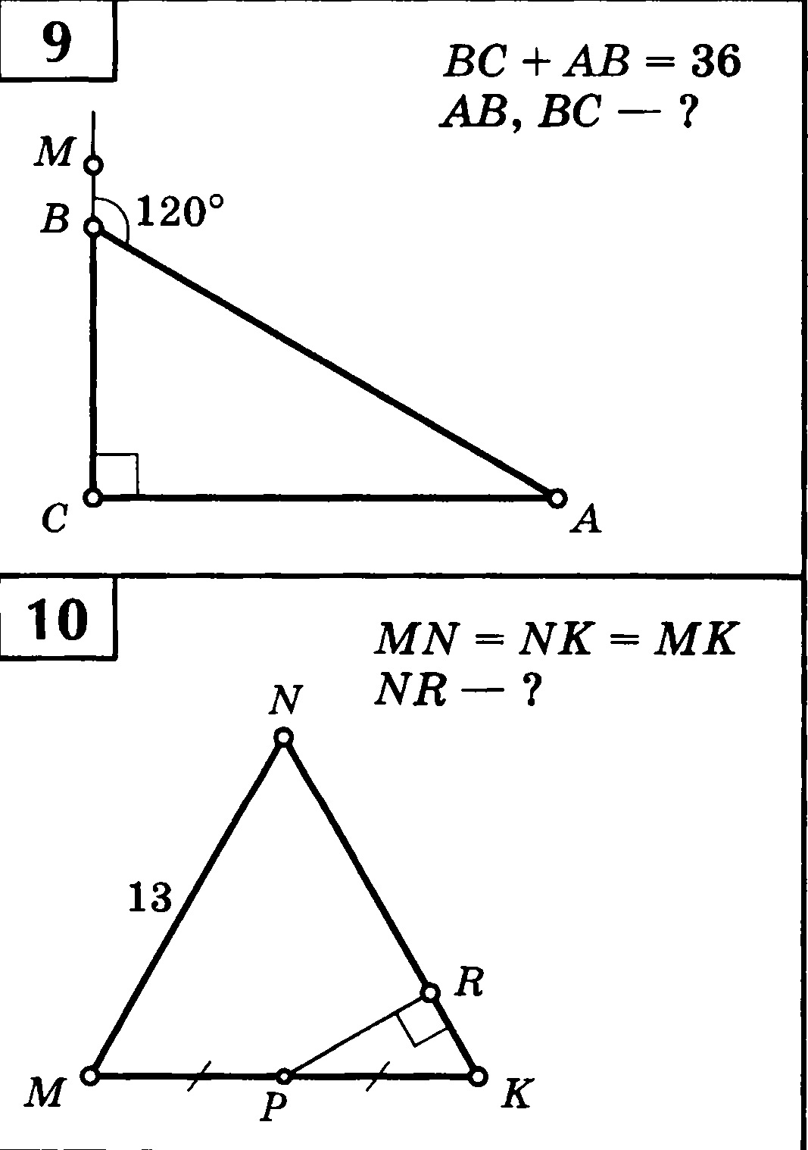
Срок выполнения: 18.00 часов 16.04
Форма сдачи работы: прислать фото выполненных работ по WhatsApp 89027182535
Если возникли вопросы, можно позвонить на этот же номер, написать сообщение или отправить аудиосообщение

